PregledSvihRadnika
Oznaka | SU-01
Naziv | Pregled radnika
Učesnici | Administrator
Kratki opis | Administrator pregleda sve radnike u teretani
Preduslovi | Administrator je prijavljen na sistem
Osnovni tok događaja | 1.Bira opciju za pregled radnika
Osnovni tok događaja |  | 2.Prikazuje sve radnike
Postuslovi | Svi radnici su prikazani
Alternativni tokovi | 2a Prikaz greške  Postuslov: Radnici nisu prikazani i prikazana je greška

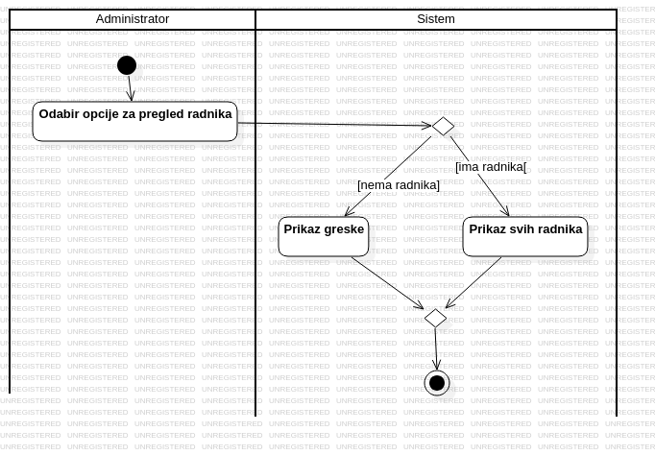

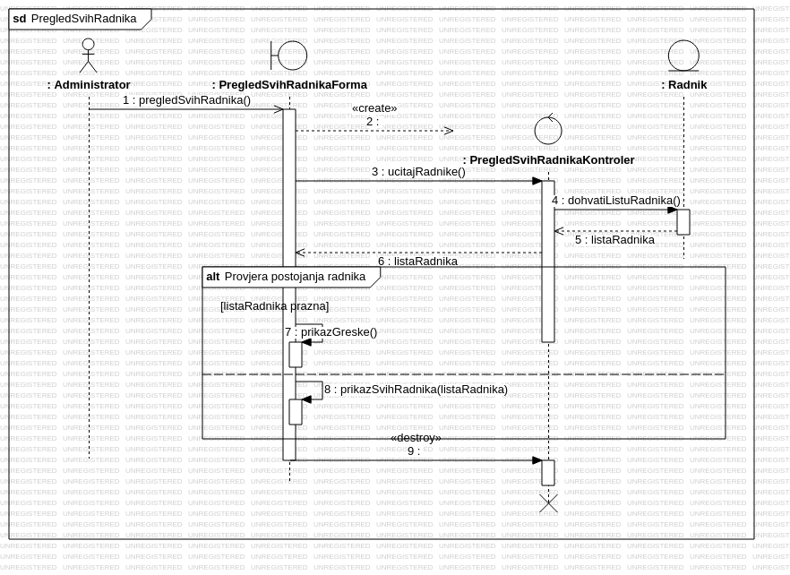

PregledRadnika
Oznaka | SU-02
Naziv | Pregled radnika
Učesnici | Administrator
Kratki opis | Administrator bira i pregleda radnika u teretani
Preduslovi | Administrator je prijavljen na sistem i otvorio je na pregled svih radnika
Osnovni tok događaja | 1.Bira radnika za pregled
Osnovni tok događaja |  | 2.Prikazuje informacije o izabranom radniku
Postuslovi | Informacije o radniku su prikazane
Alternativni tokovi | nema

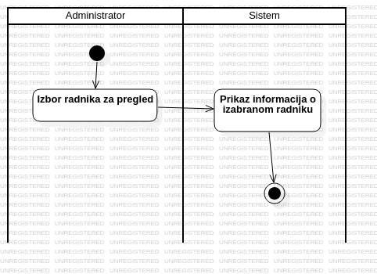

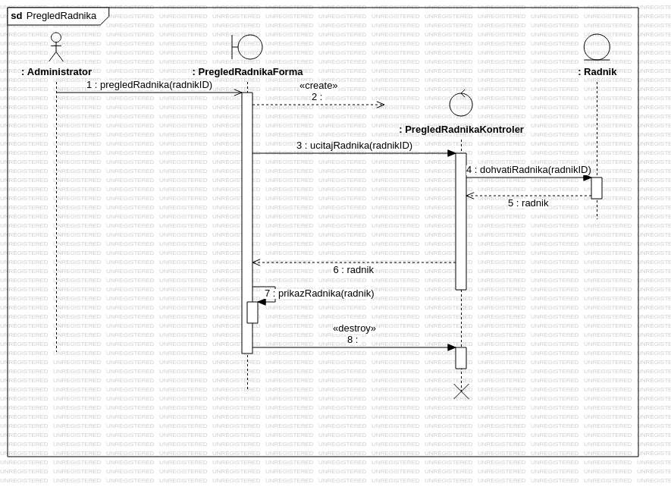

Dodavanje radnika
Oznaka | SU-03
Naziv | Dodavanje radnika
Učesnici | Administrator
Kratki opis | Administrator dodaje novog radnika u teretanu
Preduslovi | Administrator je prijavljen na sistem
Osnovni tok događaja | 1.Bira opciju za dodavanje radnika
Osnovni tok događaja |  | 2.Prikazuje formu za unos informacija o radniku
Osnovni tok događaja | 3.Unosi informacije o radniku
Osnovni tok događaja |  | 4.Dodaje novog radnika
Osnovni tok događaja |  | 5.Prikazuje obavještenje o dodavanju novog radnika
Postuslovi | Novi radnik je dodan
Alternativni tokovi | 4a. Prikaz greške  Postuslov: Novi radnik nije dodan

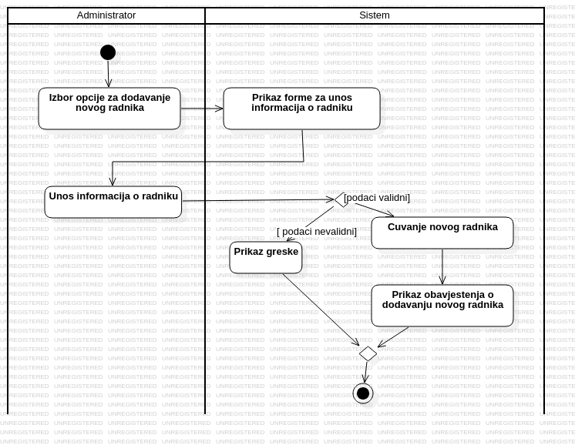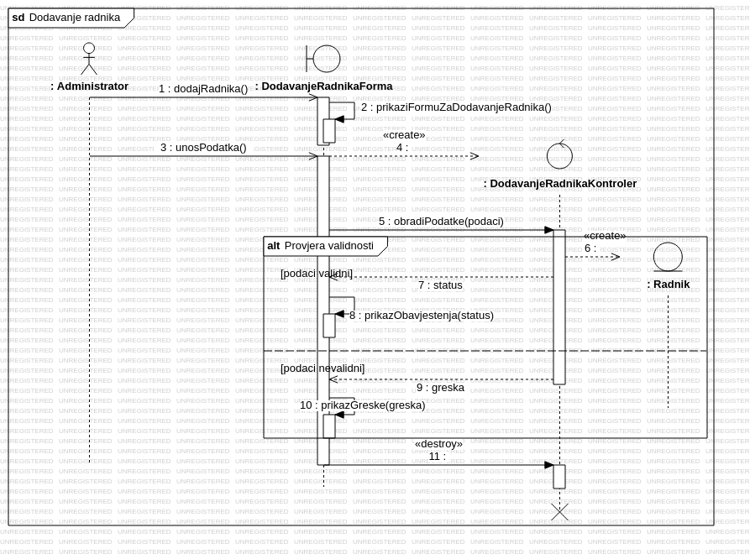

Uklanjanje radnika
Oznaka | SU-04
Naziv | Uklanjanje radnika
Učesnici | Administrator
Kratki opis | Administrator uklanja radnika
Preduslovi | Administrator je prijavljen na sistem
Osnovni tok događaja | 1.Bira opciju za uklanjanje radnika
Osnovni tok događaja |  | 2. Uklanjanje radnika
Osnovni tok događaja |  | 3.Prikazuje obavještenje o uklanjanju radnika
Postuslovi | Radnik je uklonjen
Alternativni tokovi | nema

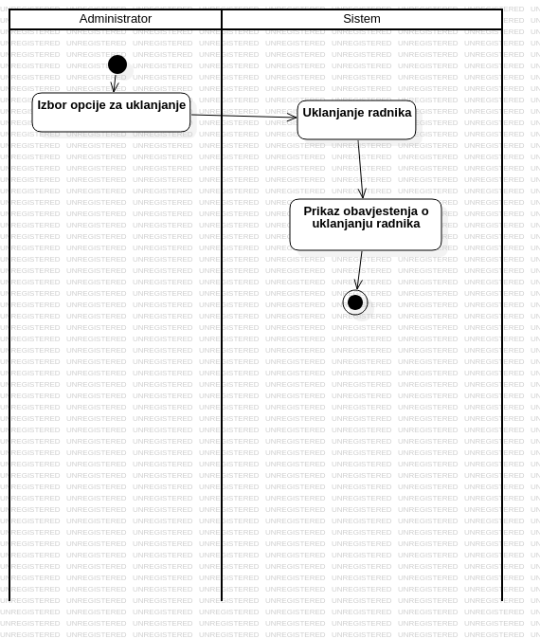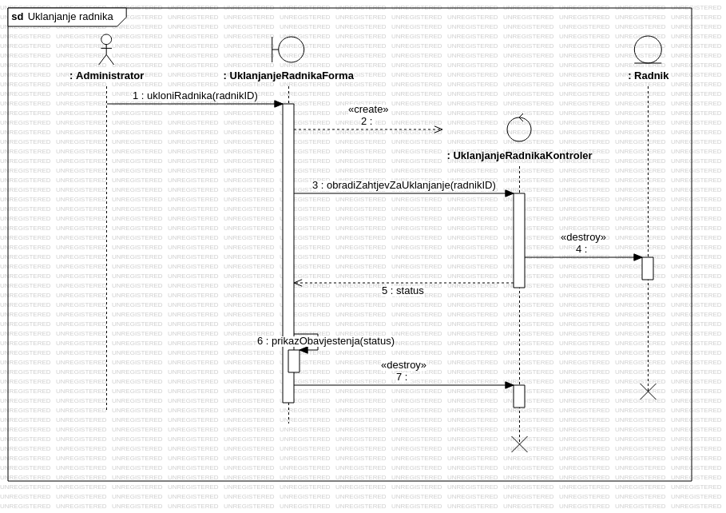

PregledSvihClanova
Oznaka | SU-05
Naziv | Pregled svih clanova
Učesnici | Zaposleni
Kratki opis | Zaposleni pregleda sve clanove u teretani
Preduslovi | Zaposleni je prijavljen na sistem
Osnovni tok događaja | 1.Bira opciju za pregled clanova
Osnovni tok događaja |  | 2.Prikazuje sve clanove
Postuslovi | Svi clanovi su prikazani
Alternativni tokovi | 2a. Prikaz obavještenja  Postuslovi: Članovi nisu prikazani

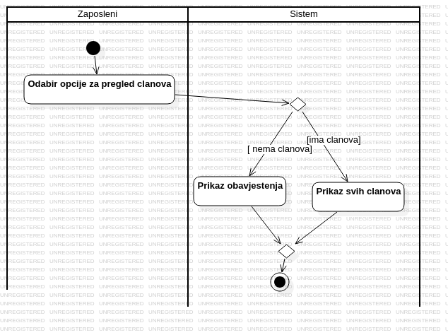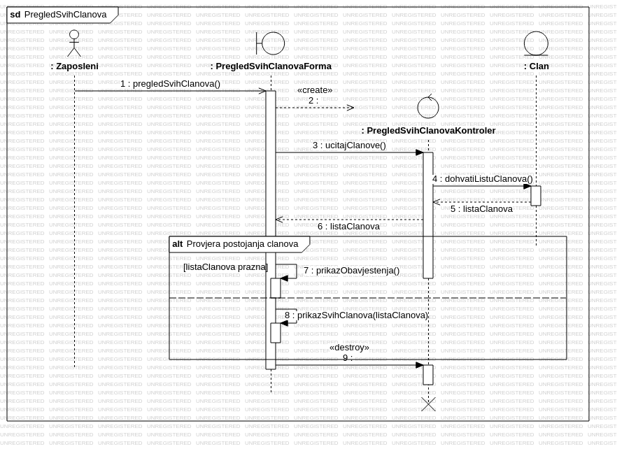

PregledClana
Oznaka | SU-06
Naziv | Pregled clana
Učesnici | Zaposleni
Kratki opis | Zaposleni bira I pregleda clana u teretani
Preduslovi | Zaposleni je prijavljen na sistem i otvorio je na pregled svih clanova
Osnovni tok događaja | 1.Bira clana za pregled
Osnovni tok događaja |  | 2.Prikazuje informacije o izabranom clanu
Postuslovi | Informacije o clanu su prikazane
Alternativni tokovi | nema

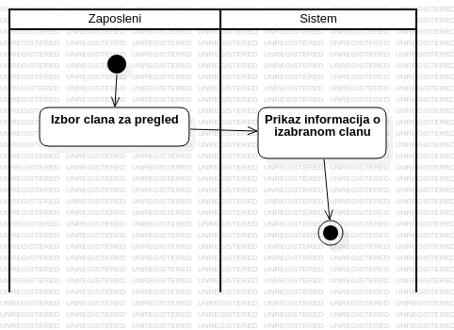

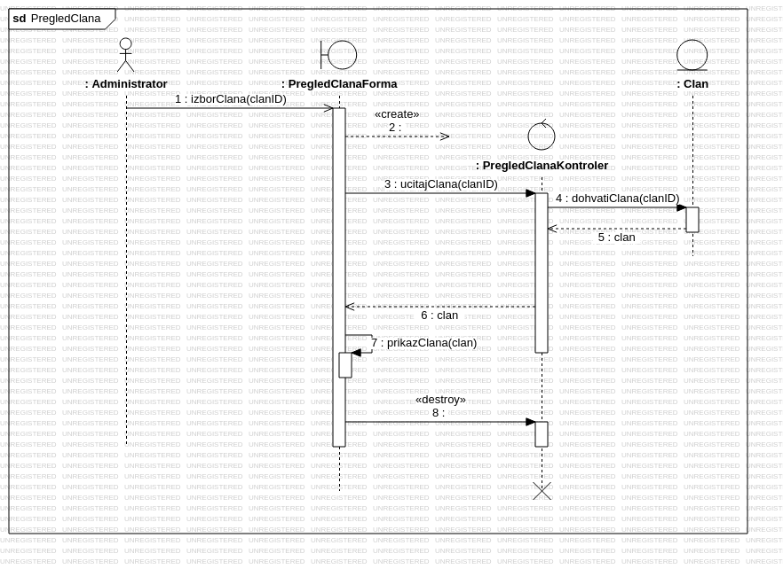

DodavanjeClana
Oznaka | SU-07
Naziv | Dodavanje clana
Učesnici | Zaposleni
Kratki opis | Zaposleni dodaje novog clana u teretanu
Preduslovi | Zaposleni je prijavljen na sistem
Osnovni tok događaja | 1.Bira opciju za dodavanje clana
Osnovni tok događaja |  | 2.Prikazuje formu za unos informacija o clanu
Osnovni tok događaja | 3.Unosi informacije o clanu
Osnovni tok događaja |  | 3.Dodaje novog clana
Osnovni tok događaja |  | 4.Prikazuje obavještenje o dodavanju novog clana
Postuslovi | Novi clan je dodan
Alternativni tokovi | 4a. Prikaz greške  Postuslov: Novi član nije dodan

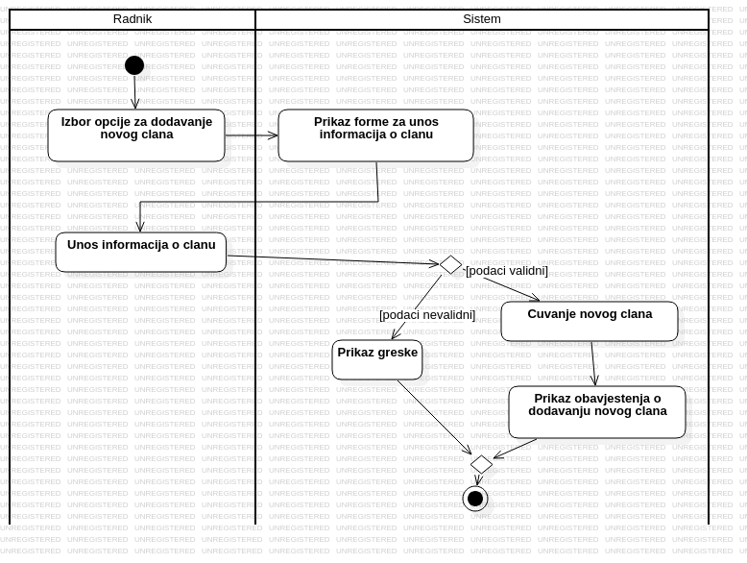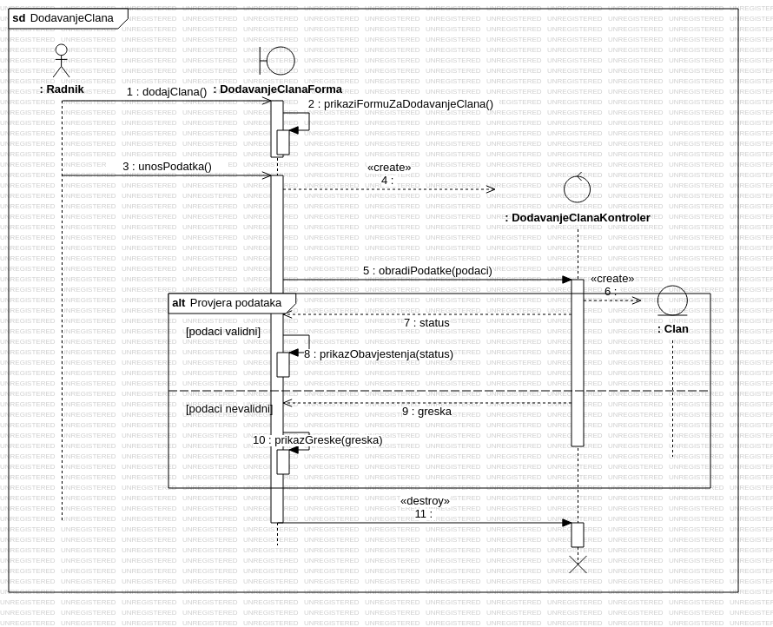

UklanjanjeClana
Oznaka | SU-08
Naziv | Uklanjanje clana
Učesnici | Zaposleni
Kratki opis | Zaposleni uklanja clana
Preduslovi | Zaposleni je prijavljen na sistem
Osnovni tok događaja | 1.Bira opciju za uklanjanje clana
Osnovni tok događaja |  | 2. Uklanjanje clana
Osnovni tok događaja |  | 3.Prikazuje obavještenje o uklanjanju clana
Postuslovi | Clan je uklonjen
Alternativni tokovi | nema

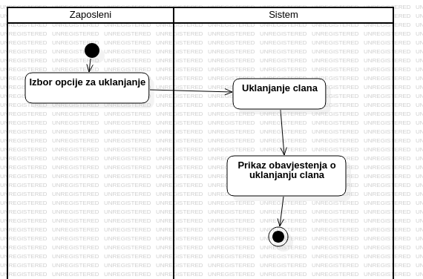

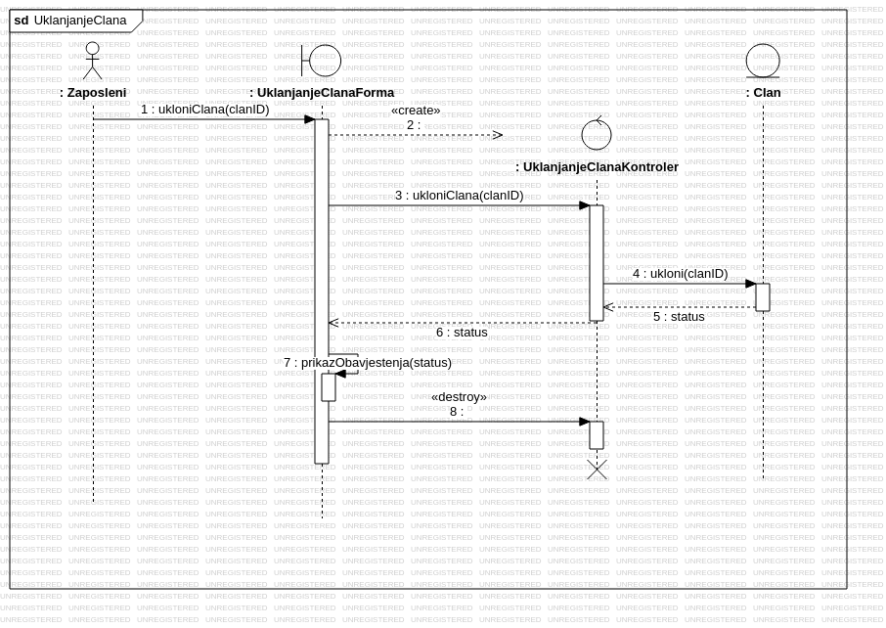

UredjivanjeInformacijaOTererani
Oznaka | SU-09
Naziv | Uređivanje informacija o teretani
Učesnici | Administrator
Kratki opis | Administrator uređuje informacije o teretani
Preduslovi | Administrator je prijavljen na sistem
Osnovni tok događaja | 1.Bira opciju za uređivanje informacija o teretani
Osnovni tok događaja |  | 2. Prikazuje formu za unos informacija o teretani
Osnovni tok događaja | 3.Unosi informacije o teretani
Osnovni tok događaja |  | 4.Provjerava unesene informacije
Osnovni tok događaja |  | 5.Ažurira unsesene informacije
Osnovni tok događaja |  | 6.Prikazuje obavještenje
Postuslovi | Informacije o teretani ažurirane
Alternativni tokovi | 5a Unesene informacije nisu validne  Postuslovi: Informacije o teretani ostaju nepromjenjene

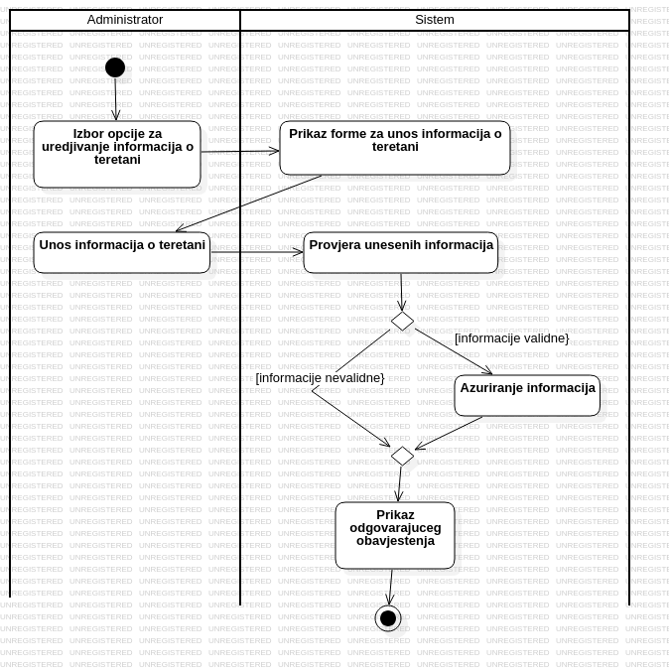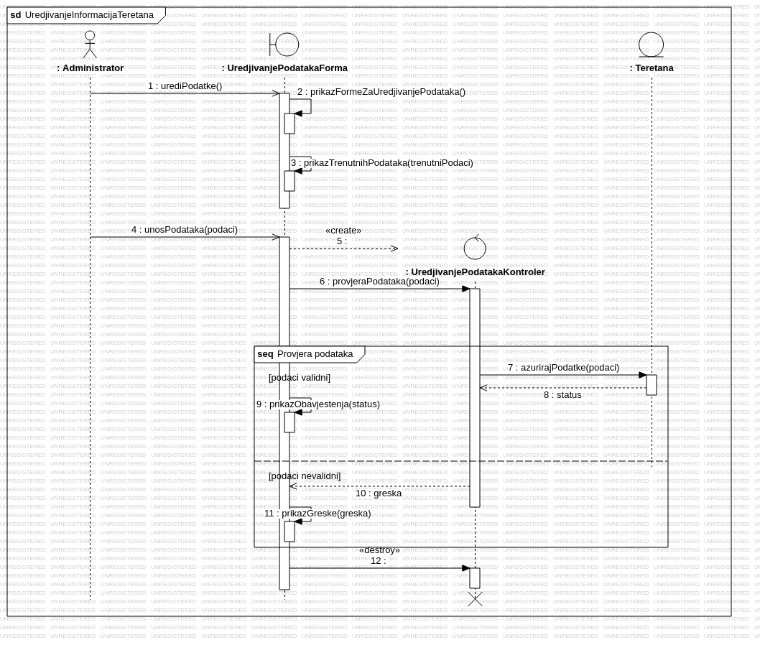

PregledTerminaGrupnihTreninga
Oznaka | SU-10
Naziv | Pregled termina grupnih treninga
Učesnici | Radnik
Kratki opis | Radnik pregleda termine grupnih treninga u teretani
Preduslovi | Radnik je prijavljen na sistem
Osnovni tok događaja | 1.Bira opciju za pregled termina grupnih treninga
Osnovni tok događaja |  | 2.Prikazuje termine grupnih treninga
Postuslovi | Svi termini grupnih treninga su prikazani
Alternativni tokovi | 2a. Prikaz obavještenja  Postuslovi: Termini grupnih treninga nisu prikazani

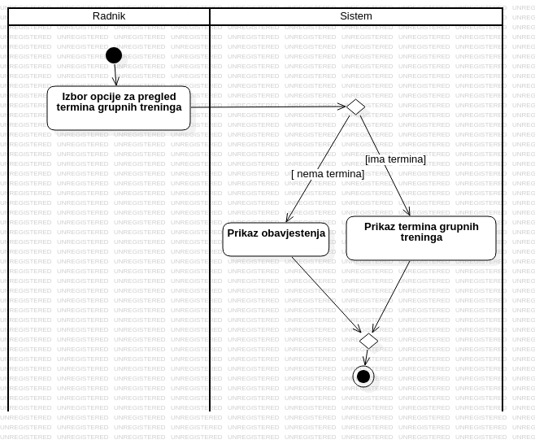

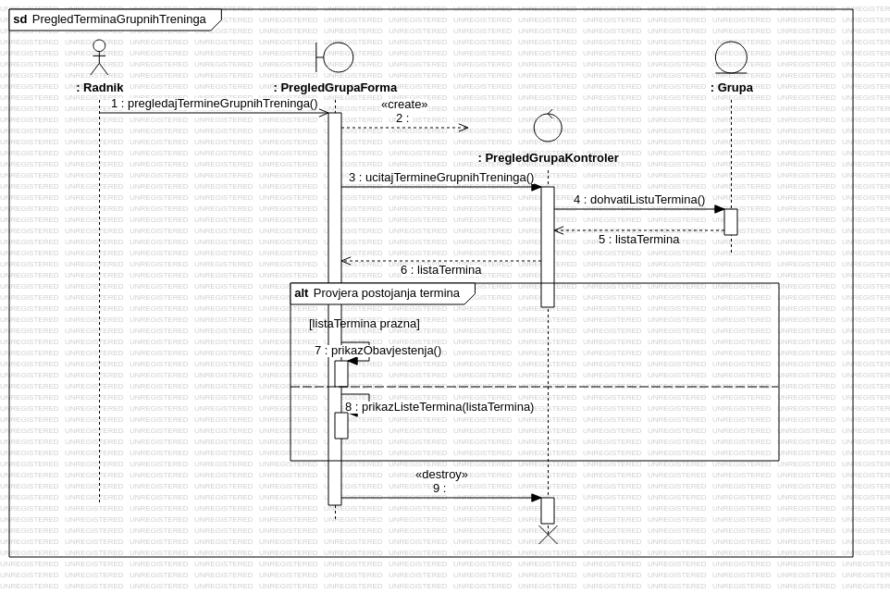

PregledStatusaClanarine
Oznaka | SU-11
Naziv | Pregled statusa članarine
Učesnici | Zaposleni
Kratki opis | Zaposleni pregleda status članarine izabranog člana
Preduslovi | Zaposleni je prijavljen na sistem
Osnovni tok događaja | 1.Bira opciju za prikaz statusa članarine
Osnovni tok događaja |  | 2.Prikazuje status članarine
Postuslovi | Status članarine izabranog člana je prikazan
Alternativni tokovi | nema

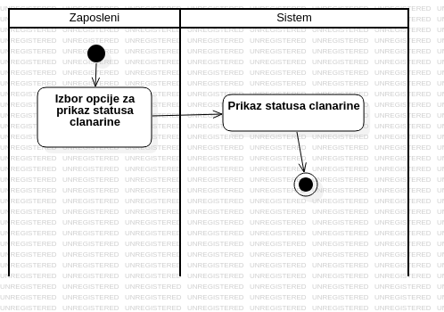

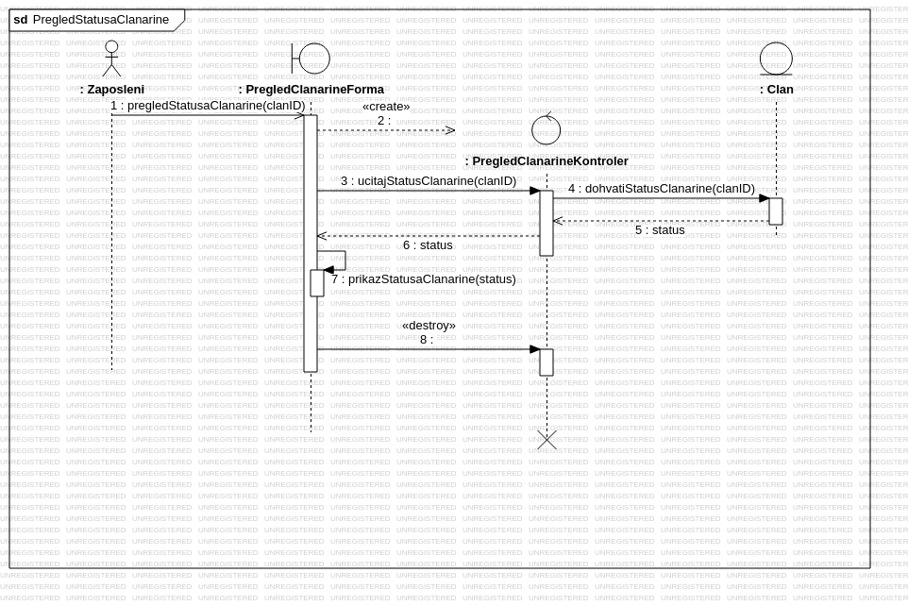

UređivanjeČlanarine
Oznaka | SU-12
Naziv | Uređivanje članarine
Učesnici | Radnik
Kratki opis | Radnik uređuje status članarine izabranog člana
Preduslovi | Radnik je prijavljen na sistem
Osnovni tok događaja | 1.Bira opciju za uređivanje članarine
Osnovni tok događaja |  | 2.Prikazuje formu za uređivanje članarine
 | 3.Unosi novi status članarine
 |  | 4.Ažurira status članarine
 |  | 5.Prikazuje obavještenje
Postuslovi | Status članarine je ažuriran
Alternativni tokovi | 4a. Prikaz greške  Postuslovi: Status članarine nije ažuriran

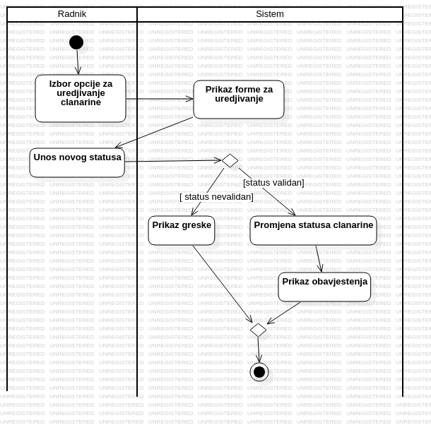
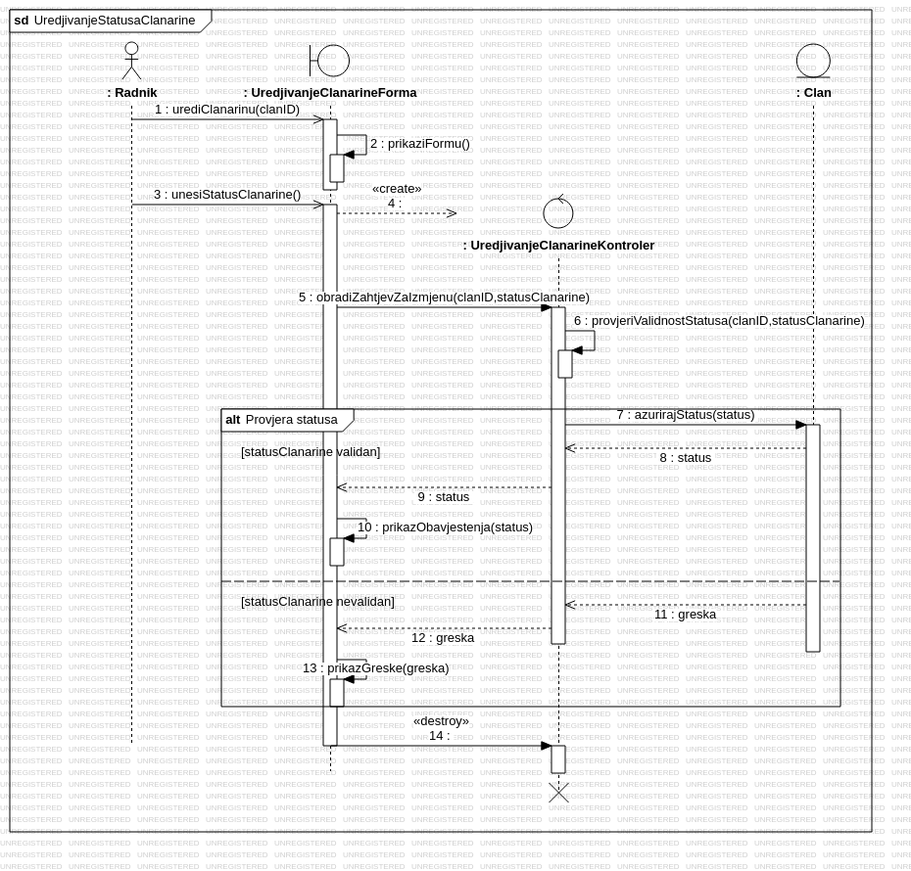

PregledSvihTrenera
Oznaka | SU-13
Naziv | Pregled trenera
Učesnici | Administrator
Kratki opis | Administrator pregleda sve trenere u teretani
Preduslovi | Administrator je prijavljen na sistem
Osnovni tok događaja | 1.Bira opciju za pregled trenera
Osnovni tok događaja |  | 2.Prikazuje sve trenere
Postuslovi | Svi treneri su prikazani
Alternativni tokovi | 2a. Prikaz obavještenja  Postuslovi: Treneri nisu prikazani

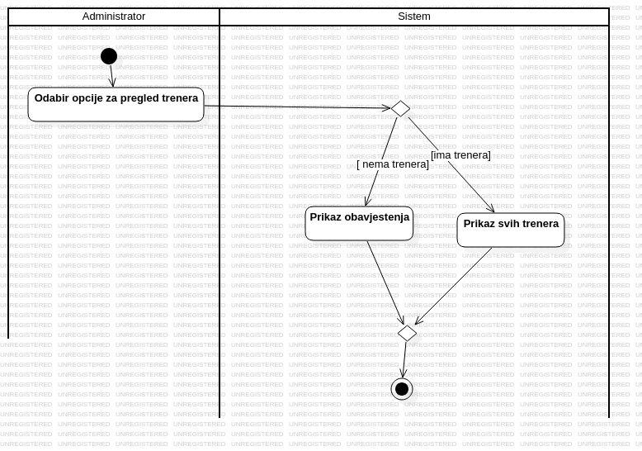

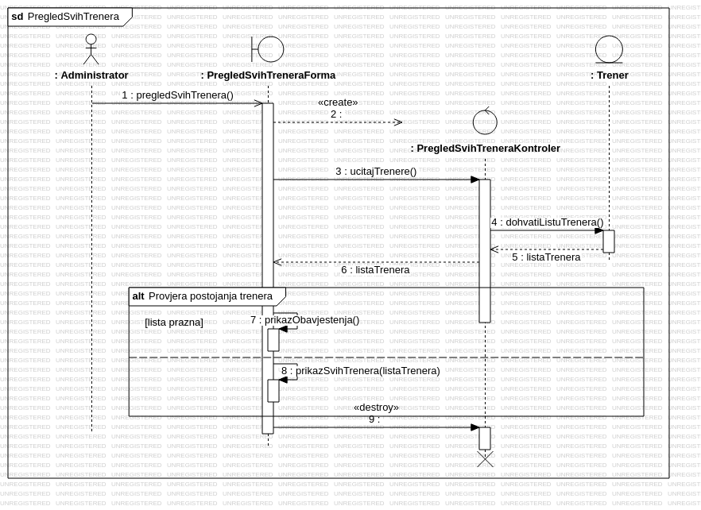

PregledTrenera
Oznaka | SU-14
Naziv | Pregled trenera
Učesnici | Administrator
Kratki opis | Administrator bira i pregleda trenera u teretani
Preduslovi | Administrator je prijavljen na sistem i otvorio je na pregled svih trenera
Osnovni tok događaja | 1.Bira trenera za pregled
Osnovni tok događaja |  | 2.Prikazuje informacije o izabranom treneru
Postuslovi | Informacije o treneru su prikazane
Alternativni tokovi | nema

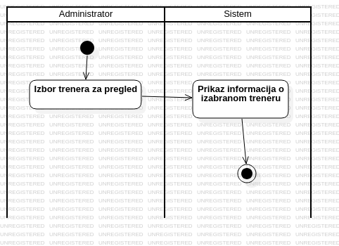

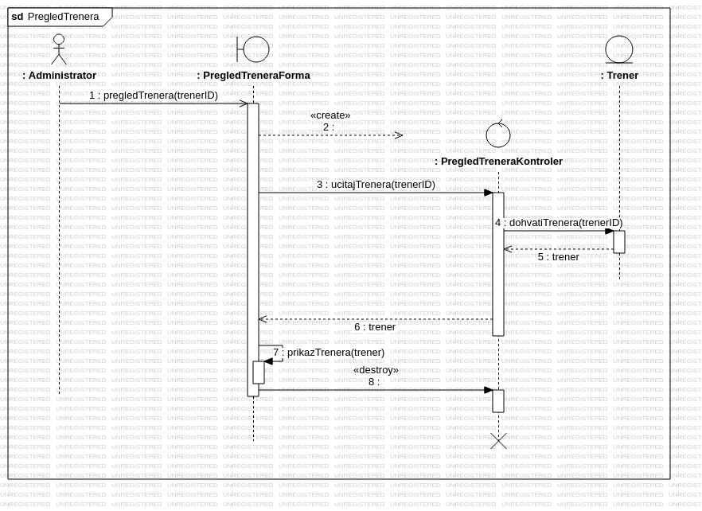

Dodavanje trenera
Oznaka | SU-15
Naziv | Dodavanje trenera
Učesnici | Administrator
Kratki opis | Administrator dodaje novog trenera u teretanu
Preduslovi | Administrator je prijavljen na sistem
Osnovni tok događaja | 1.Bira opciju za dodavanje trenera
Osnovni tok događaja |  | 2.Prikazuje formu za unos informacija o treneru
Osnovni tok događaja | 3.Unosi informacije o treneru
Osnovni tok događaja |  | 4.Dodaje novog trenera
Osnovni tok događaja |  | 5.Prikazuje obavještenje o dodavanju novog trenera
Postuslovi | Novi trener je dodan
Alternativni tokovi | 4a. Prikaz greške  Postuslovi: Novi trener nije dodan

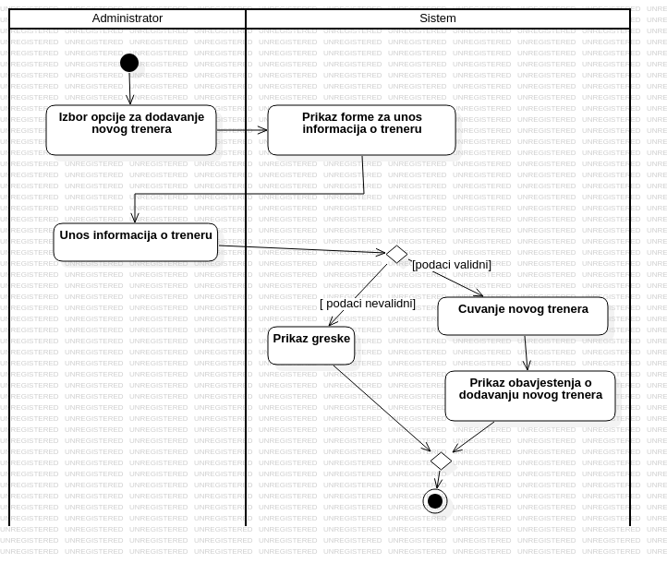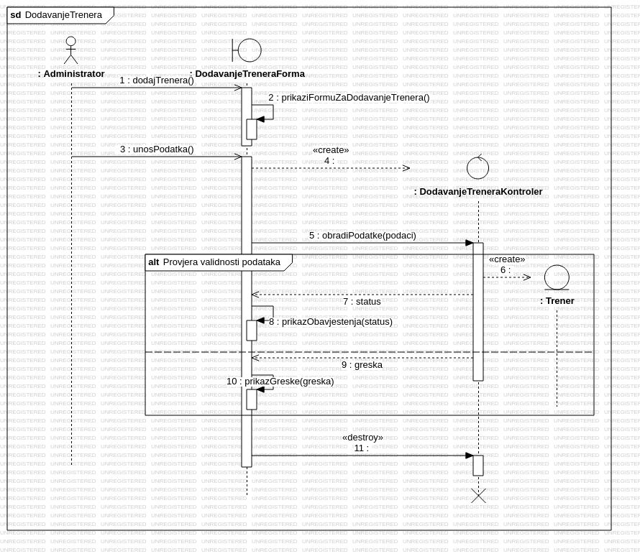

Uklanjanje trenera
Oznaka | SU-16
Naziv | Uklanjanje trenera
Učesnici | Administrator
Kratki opis | Administrator uklanja trenera
Preduslovi | Administrator je prijavljen na sistem
Osnovni tok događaja | 1.Bira opciju za uklanjanje trenera
Osnovni tok događaja |  | 2. Uklanjanje trenera
Osnovni tok događaja |  | 3.Prikazuje obavještenje o uklanjanju trenera
Postuslovi | Trener je uklonjen
Alternativni tokovi | nema
